Еженедельный информационный отчет о мероприятиях, проведенных в рамках празднования 90-летия Кемеровского района

Наступивший год для Кемеровского района юбилейный. 90 лет – почтенный возраст: уже накоплен опыт, есть чем гордиться и с кого брать пример. У района хорошие перспективы и на будущее. В его истории немало трудовых подвигов: вклад в завоевание Победы в Великой Отечественной войне, бурное развитие сельского хозяйства в послевоенное время, поступательное развитие района сегодня. Всё это отражено в Елыкаевской библиотеке в материалах книжной выставки «Летопись Кемеровского района», представленных в разделах: «Так начинался район», «Время преобразований», «В грозные годы», «Большие перемены», «Судьбы людские – это судьбы земли».
К 90-летию Кемеровского района в библиотеке д. Усть-Хмелёвка проведена беседа «Здесь мой край, здесь я живу» с учащимися 5-7 классов средней школы. Ребята узнали много познавательного для себя по истории Кемеровского района, о своей деревне, ознакомились с информацией о заслуженных односельчанах. В заключение мероприятия дети нарисовали рисунки о своём селе.
В библиотеке п.Пригородный оформлена тематическая полка к юбилею Кемеровского района «Край родной навек любимый».
17 января 2014 года работниками библиотеки с. Барановка проведён урок истории «Быт русских людей» с учащимися 2-4 классов. Урок проходил в музее. Дети узнали историю быта сёл и деревень Сибири. Ребятам было рассказано, как раньше жили их дедушки и бабушки, как выглядели их хаты, в чем и как они готовили пищу.
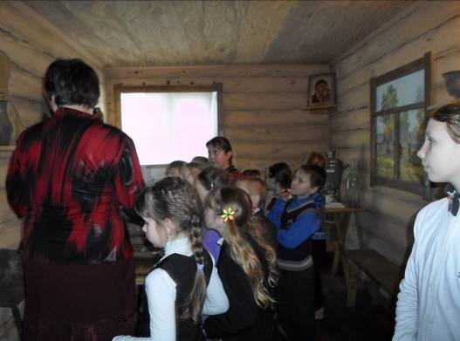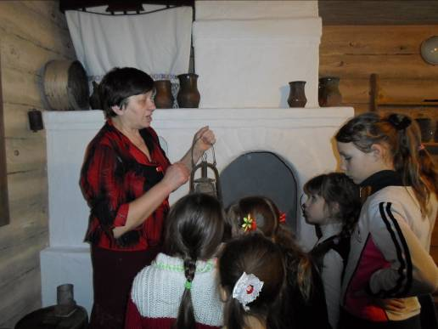
К юбилею района в библиотеке оформлена информационная стена «Кемеровский район 90 лет».
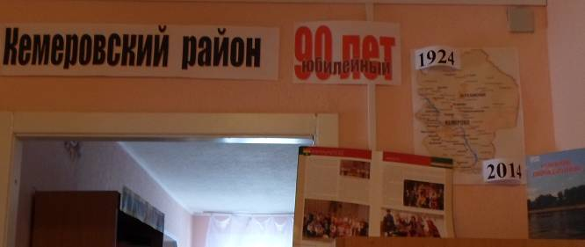
В рамках юбилея района в библиотеке п. Разведчик оформлена книжная выставка «У истоков истории Кемеровского района» с основными разделами: «Легендарные годы района» – отражён материал по истории становления Кемеровского района; «С районом, связанные судьбы» – о трудовых подвигах в годы войны; «Связующая нить поколений»; «Время памятных лет не уйдет в забытье».
17 января 2014 года в библиотеке п. Звёздный, совместно с работником библиотеки д. Мозжуха проведён познавательный час «Мир чудес» с односельчанами в рамках юбилея района. Присутствующие ознакомились с книгами по Кемеровскому району. Библиотекарь рассказала о достопримечательностях на территории района. Беседуя о родном крае, гости мероприятия поговорили о природе, которая их окружает, о семье, доме, школе, о памятных местах города и своего посёлка, исторических и культурных центрах, о заслуженных людях.
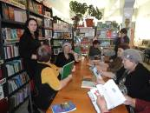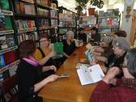
В библиотеке с. Берёзово оформлена книжная выставка «И края в мире нет дороже» с информационным материалом о Кемеровском районе и сёлах Ягуново и Берёзово, о заслуженных людях района.
В библиотеке п. Щегловский состоялась беседа у выставки «Спортивная слава Кузбасса» с молодёжью. Библиотекарь рассказала о развитии физкультурно-спортивного движения в Кемеровской области, о комплексе ГТО, о достижениях кузбасских спортсменов.
17 января 2014 года в библиотеке п. Черёмушки с детьми организована краеведческая конкурсно-игровая программа «В союзе с природой». В первом туре участники отвечали на вопросы о животных и птицах Кемеровской области – где живут, чем питаются, почему имеют такие названия. В следующем туре ребятам предстояло угадать месяц года по описанию библиотекаря. Третий тур включал тему о природе Кузбасса – предлагалось из названий рек и зверей, которые есть в Кузбассе, выбрать верное. В ходе игры, ребята вспомнили о том, кто является коренными жителями Кузбасса, о главном полезном ископаемом Кемеровской области и др. В заключение мероприятия все участники были награждены памятными сувенирами.
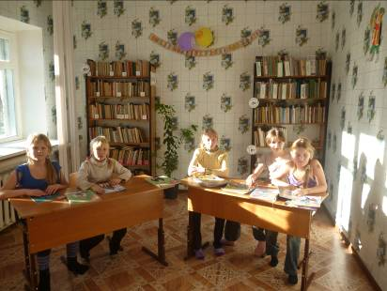
В библиотеке п. Новостройка организован литературный час «Жить – значит помнить» с молодёжью. Цель: пропаганда творчества литераторов Кемеровского района. Старшеклассники познакомились с творчеством поэтов Кемеровского района, основными темами произведений. Ребятам были представлены сборники стихов начинающих поэтов посёлка Новостройка, выпущенных в библиотеке: М.А. Лаптевой «Акварели неба», В.С. Анохина, Г.С. Кибаловой. Прозвучали отрывки из их стихотворений, посвященные природе родного края. К мероприятию оформили тематическую полку «Родина наша малая».
В библиотеке д. Усть-Хмелёвка оформлена краеведческая стена к 90-летию Кемеровского края «Уголок нашего края». С ребятами среднего школьного возраста проведён информационный час «Здесь мой край, здесь я живу». Дети узнали о достопримечательностях Кемеровского района, его историю и историю своей деревни, ознакомились с информационным материалом о заслуженных людях своего села.
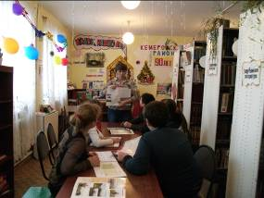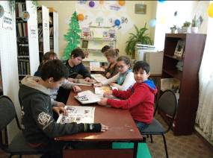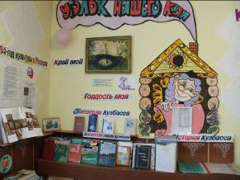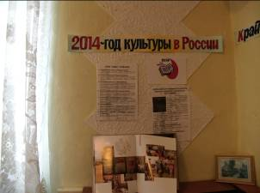

17 января 2014 года в МБУ «ДК Щегловского поселения» в ДК с. Верхотомское специалисты ДК провели беседу об истории памятников в родном селе.
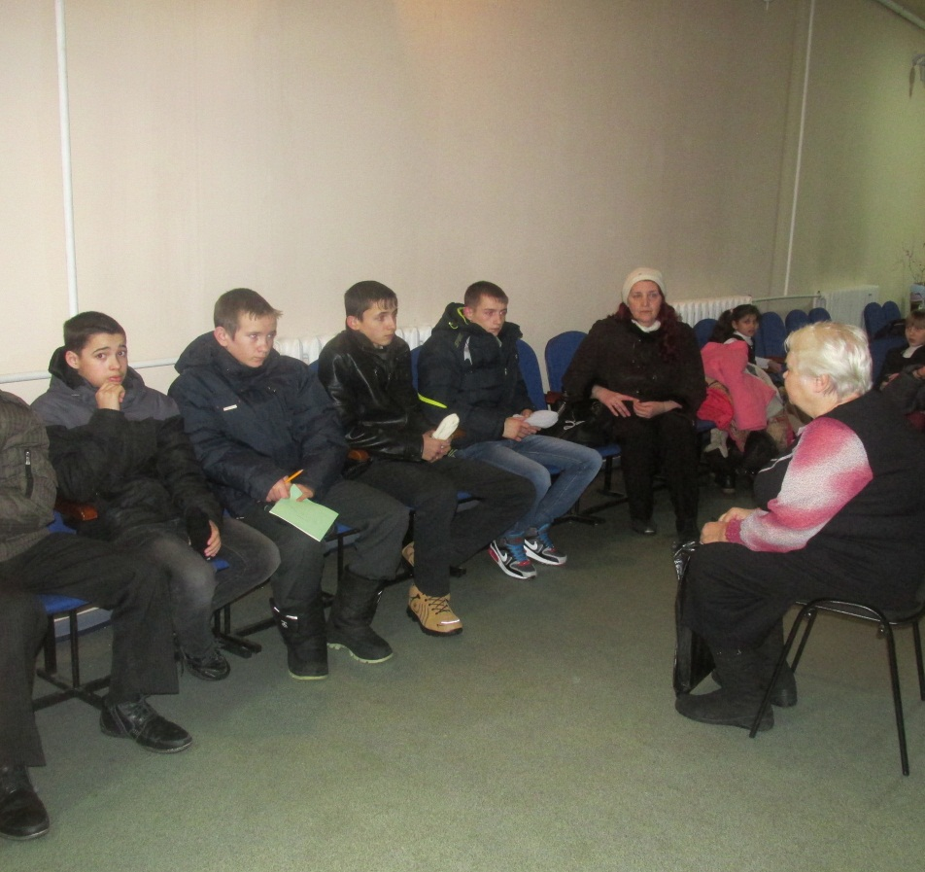
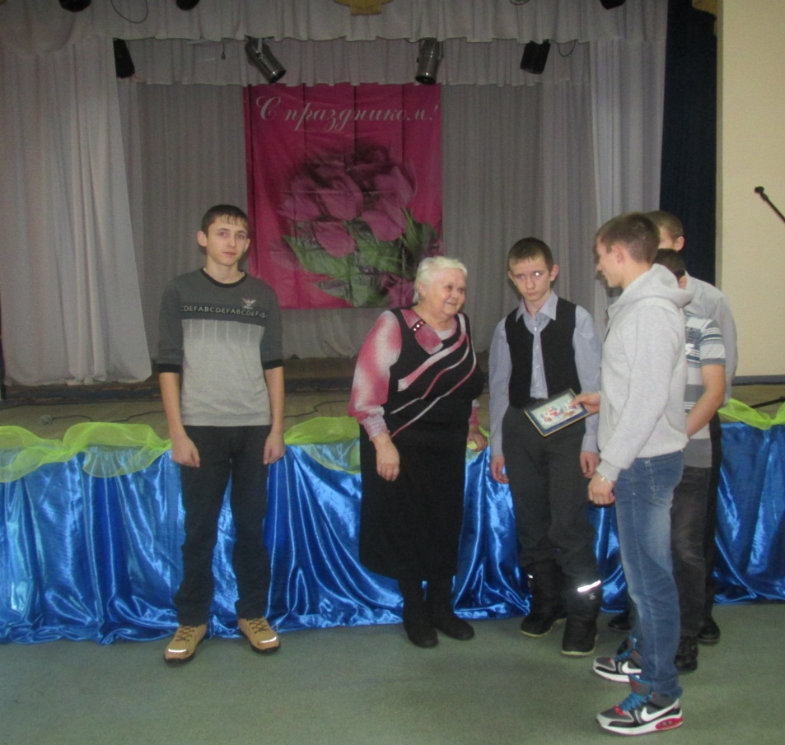
17 января 2014 года в МБУ «ДК Ясногорского поселения» в ДК п. Пригородный прошла познавательная беседа «Архитектурные объекты моего города», на которой детей познакомили с историей и архитектурой города Кемерово, дети рассказали о том, что 2014 год объявлен годом культуры и культурно - познавательного туризма.
По окончании беседы ребята разукрасили картину с изображением столицы Кузбасса.
18 января 2014 года в ДК с. Елыкаево была проведена познавательная беседа для молодежи «Я живу в Кузбассе», посвящённая юбилею Кемеровского района.
Ребятам продемонстрировали фильм о семи чудесах Кузбасса (Томская писаница, Поднебесные зубья, Кузнецкая крепость, Азасская пещера, скульптура «Золотая Шория», Мариинск-город музей, монумент «Память шахтерам Кузбасса»).
18 января 2014 года в канун крещения в МБУ «ДК Елыкаевского поселения», в ДК д. Старочервово прошёл обрядовый праздник «Святочные колядки», в которых приняли участие дети из творческих коллективов «Каприз» и «Арлекино».
Ряженые славили Христа, исполняли колядочные песни, шутки и прибаутки, приобщая всех селян к возрождению фольклорного обряда.
Жители деревни с удовольствием приняли колядовщиков и одарили в свою очередь пирожками, фруктами, сладостями, искренними словами благодарности.
Многие старочервовцы отметили, что подобных действ очень давно не видели в деревне. Детям настолько пришлось по душе данное веселье, что они предложили весело и увлекательно провести масленичную неделю и организовать праздник «Проводы зимы».
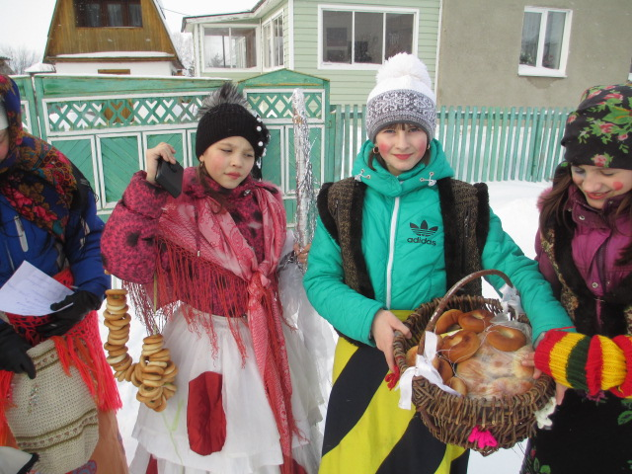

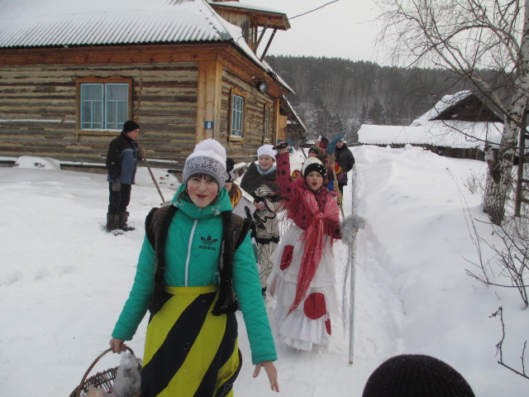
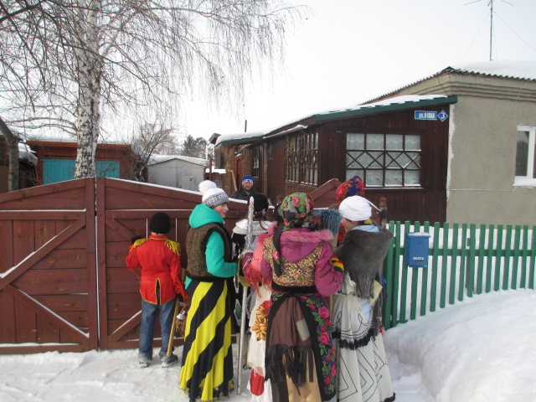
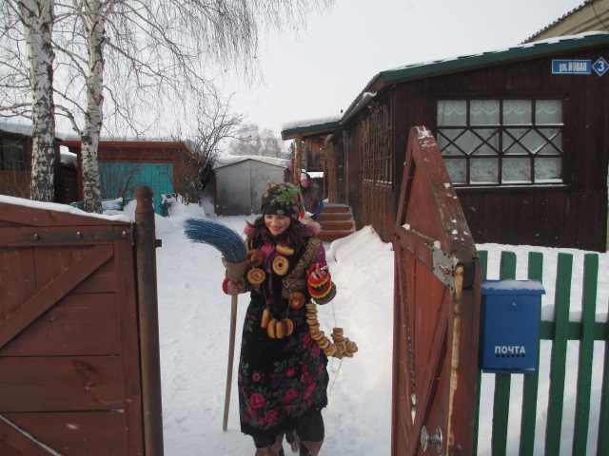
19 января 2014 года в МБУ «ДК Ясногорского поселения» в фойе ДК п. Пригородный Культуры Протоирей Александр из прихода святой великомученицы Варвары произвел обряд освящения воды и отслужил службу.
20 января 2014 года в МБУ «ДК Елыкаевского поселения» в ДК с. Андреевка специалисты провели познавательную программу «Крещение на Руси». Была подготовлена презентация о данном празднике, рассказан процесс современного крещения, а также традиция купания в реках.
22 января 2014 года сотрудники ДК п. Ясногорский провели информационный час «История Кемеровского района» для учащихся
6-х классов.
22 января 2014 года на сцене капитально отремонтированного Дома культуры в селе Ягуново, Аман Гумирович Тулеев подвёл итоги развития территории за последние три года и обозначил задачи на перспективу развития и наградил лучших жителей и работников поселений. Глава Кемеровского муниципального района Илья Середюк торжественно вручил А.Г. Тулееву почётный Знак и ленту «Почётный житель Кемеровского района».
В концертном блоке торжественного мероприятия приняли участие одни из лучших творческих коллективов и солисты Кемеровского района: «Народный» коллектив - ансамбль «Многоцветье», студия современной хореографии «Доминанта», детский хореографический коллектив «Форсаж», ансамбль ложкарей «Задоринки» ДМШ №44, Алексей Ахметзянов, Наталья Климентьева, Дмитрий Палкин, а также Александра и Платон Солдатовы.
В завершение встречи лучшие жители Кемеровского района были награждены областными наградами.
23 января 2014 года в МБУ «ДК Елыкаевского поселения» в ДК д. Старочервово состоялся информационно-познавательный час «Будни и праздники в русской крестьянской среде».
Дети среднего и старшего школьного возраста были ознакомлены с русской мифологией, русскими аграрными праздниками, церковно – народными праздниками, бытом и семейными укладами и традициями крестьянской среды прошлого.
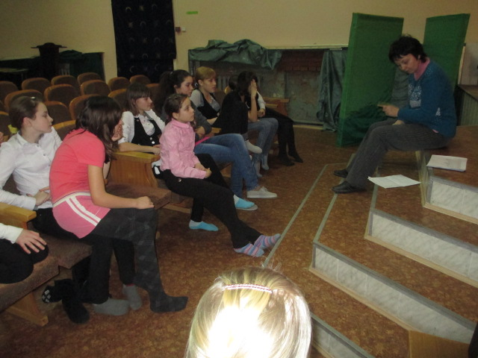
23 января 2014 года в МБУ «ДК Ясногорского поселения» в ДК с. Мазурово состоялось открытие выставки детских рисунков «Сочи-2014».
23 января 2014 года в МБУ «ДК Елыкаевского поселения» в ДК с. Андреевка открылась выставка детского рисунка «Спорт – жизнь!».
Спорт всегда являлся неотъемлемой частью жизни людей, которые следят за здоровьем, потому что спорт – движение, а движение – жизнь! Ребятам было предложено создать рисунки на данную тему. После была открыта выставка лучших рисунков.
